Э. ГРИГ
«HVAD EST DU DOG SKJÖN»
(«WIE SCHÖN DU DOCH BIST»)

Эдвард Григ родился в 1843 году в Бергене (Норвегия), где его отец занимал пост британского консула. Музыкальное образование Григ получил вначале в Лейпциге, а затем – в Копенгагене. Уже тогда он начинает заниматься норвежским фольклором, стремясь ввести его в европейскую музыку.
Вернувшись в Норвегию в 1866 году, Григ основал в Христиании (ныне Осло) Музы-кальное общество. Затем он окончательно переехал в Берген и занял место главного дирижёра музыкального общества «Гармония». После 1880 года Григ начинает свои артистические гастроли по Европе, выступая как пианист и дирижёр в скандинавских странах, а также в Германии, Австрии, Англии, Франции, Польше, Голландии, Италии.
После 1898 года Григ переходит к созданию меньших по объему произведений.
Григ является автором фортепианных сюит (наиболее известная из них – переложение оркестровой музыки к драме Ибсена «Пер Гюнт»), увертюр, норвежских танцев, небольших оркестровых произведений, фортепианного концерта, квартета, скрипичных сонат, виолон-чельной и фортепианной сонаты, небольших фортепианных произведений, песен и произве-дений для хора. Произведения Грига написаны в романтическом стиле. В них ощущается сильное влияние Шумана и норвежской народной музыки. Благодаря сочетанию нацио-нальных элементов с европейской музыкой, Григ стал создателем норвежской национальной школы в музыке.
Жена Грига Нина Хагеруп была выдающейся певицей – исполнительницей его песен.
Произведения Грига:
для хора, солистов и оркестра:
- «Возвращение на Родину» (1872);
для оркестра:
- симфония;
- увертюра «Осенью» (1866);
- «Пер Гюнт» (1-я сюита – 1888, 2-я сюита – 1896);
- сюита «Сигурд Крестоносец» (1892);
- «Симфонические танцы на норвежские темы» (1898);
- пьесы для струнного оркестра, среди них наиболее известная – «Из времен Холь-берга» (1884);
фортепианные:
- цикл «Настроения» (1905);
- «Лирические пьесы» (10 тетрадей, 66 пьес - 1867-1901);
- фортепианный концерт (1868);
хоровые:
- 150 песен и романсов;
- песенные циклы: «Норвегия» (1893), «Девушка с гор» (1896-1898), «По скалам и фиордам» (1886);
музыка к драматическим спектаклям.
Хор «Hvad est du dog skjön» («Как ты прекрасен») – это духовная песнь Иисусу Христу.
Форма куплетная (всего 3 куплета) со вступлением и с заключением в виде расширения третьего куплета.
Основной лад – мелодический a-moll (мелодический минор типичен для музыки Грига), встречаются отклонения в C-dur.
Размер сложный – ⁶/₈, метр двудольный. Основная ритмическая пульсация – по пол-такта, но иногда возможно дробление на восьмые.
Экспрессивное вступление звучит в темпе Un poco allegro (довольно скоро),  = 126. Основной раздел носит медитативный характер, поэтому темп меняется на Andante espressivo (не спеша, выразительно), = 88. Во втором предложении каждого куплета стоит указание animato [как это переводится?], относящееся как к темпу, так и к характеру, а через 4 такта – poco a poco più tranquillo (постепенно все более спокойно).
В конце основной части третьего куплета появляется прерванный оборот и длинная фермата, что создает ощущение неопределенности и незавершенности.
Перед кульминацией появляется poco a poco cresc. e stretto (мало-помалу усиливая зву-чание и ускоряя), далее следует кульминационный аккорд и возвращение в прежний темп и динамику. Оканчивается хор тихо и мягко, но торжественно.
Произведение написано для смешанного хора с басом-солистом, поющим из хора. Есть divisi у теноров.
Диапазон хора очень широк:

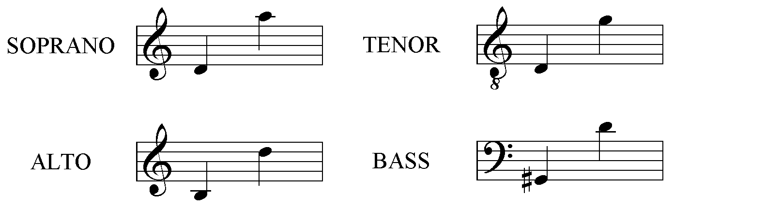

Широкий диапазон хора вызывает сложности для исполнителей, так как они часто на протяжении нескольких тактов поют в несвойственной им тесситуре, как в высокой, так и в низкой. Это связано с передачей слушателю состояния экспрессии или высочайшего вну-треннего напряжения либо духовной сосредоточенности и умиротворения.
Дирижерские трудности главным образом представляет тонкая нюансировка (например, в начале каждого из куплетов при вступлении солиста и при проведении тематического мотива в партии сопрано), а также прихотливая агогика.
В этом произведении полифонизированная фактура, и часто тематический мотив проводится в разных голосах на протяжении небольшого отрезка времени. Как правило, это непросто как для исполнения и дирижирования, так и для восприятия.

